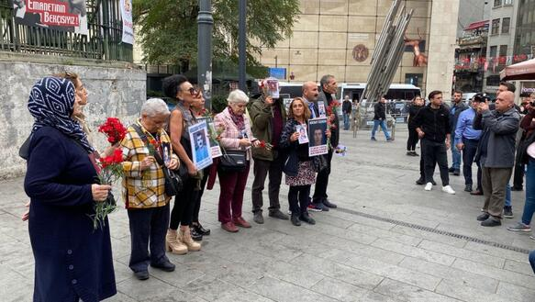

Nur 10 Personen dürfen an den Mahnwachen der Samstagsmütter teilnehmen

Seit dem 27. Mai 1995 halten Mütter und andere Familienangehörige von Menschen, die – vor allem in den kurdischen Gebieten der Türkei – verschleppt und ermordet wurden, regelmäßig jeden Samstag auf dem Platz vor dem Galatasaray-Gymnasium in Istanbul Mahnwachen ab, mit denen sie die Aufklärung des Schicksals ihrer Angehörigen und die Ermittlung und Bestrafung der Täter fordern.

Nach monatelangen Einschüchterungen, übermäßiger Gewaltanwendung und Drohungen durch die Behörden beschlossen die Samstagsmütter 1999, ihre wöchentlichen Mahnwachen im Zentrum Istanbuls einzustellen. Nach einer zehnjährigen Unterbrechung wurden die Mahnwachen 2009 wieder aufgenommen und finden seitdem wöchentlich auf dem Galatasaray-Platz im Zentrum Istanbuls statt.

Am 25. August 2018 wollten die Samstagsmütter ihre 700. Mahnwache durchführen. Die Polizei ging mit übermäßiger Gewalt gegen Hunderte von Menschen vor, die an der friedlichen Mahnwache teilnehmen wollten. Tränengas, Wasserwerfer und Plastikgeschosse wurden wahllos eingesetzt und 47 Personen, darunter viele Angehörige von verschwundenen Personen, wurden mehrere Stunden lang in Polizeibussen festgehalten. Gegen 46 im August 2018 festgenommene Personen wurde wegen Verstoßes gegen das Versammlungsrecht ein Prozess begonnen, der heute noch fortgesetzt wird. Der nächste Gerichtstermin ist im September 2024.

Seit August 2018 steht der Galatasaray-Platz unter ständiger Polizeiblockade, wird von bewaffneten Polizisten bewacht und ist von Metallbarrieren umschlossen.

Im November 2022 und März 2023 stellte das türkische Verfassungsgericht fest, dass die Verbote der Demonstrationen rechtswidrig waren. Dennoch wurden die Samstagsmütter über Monate weiterhin von der Polizei durch Gewalt und Festnahmen daran gehindert, ihre Mahnwachen durchzuführen. Gegen 20 Personen, die am 10. Juni 2023 (der 950. Mahnwache) festgenommen wurden, wurde ein neues Strafverfahren nach dem Versammlungs- und Demonstrationsgesetz eingeleitet. Die erste Gerichtsverhandlung fand am 27. Februar 2024 statt, die zweite Verhandlung wurde auf den 7. Juni 2024 terminiert.

Im November 2023 - nach einem Treffen mit dem Istanbuler Gouverneur und nach positiven öffentlichen Äußerungen des Innenministers Ali Yerlikaya - durften die Samstagsmütter ihre Mahnwachen wieder abhalten, allerdings begrenzt auf zehn Personen, hinter Metallbarrieren inklusive Videoüberwachung.

Diese Einschränkungen können eine abschreckende Wirkung auf die Ausübung der Versammlungsfreiheit durch die Samstagsmütter und Menschenrechtsverteidiger haben und stellen einen Eingriff in die Versammlungsfreiheit dar.

**Amnesty International fordert:**

- Einstellung der Prozesse gegen Teilnehmende an den Aktionen der Samstagsmütter

- Umsetzung der Urteile des Verfassungsgerichts und die Beachtung des Rechts der Samstagsmütter auf friedliche Demonstration in vollem Umfang

- Aufklärung des Schicksals „verschwundener“ Personen durch den türkischen Staat